DALLMER Balkonablaufgehäuse 83, DN 70

Dallmer

Eigenschaften

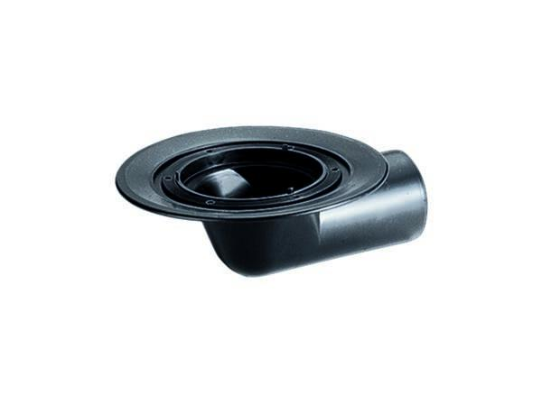

GTIN:

4001636830043

HAN:

830043

Beheizbarkeit Ablauf

ohne Begleitheizung

Produkt

Ablaufgehäuse

Werkstoff

Kunststoff

Stutzen-Ausführung

waagerecht

Nennweite DN

70,00